ReviewBox

1.Descrierea aplicatiei:

1.1Motivatie:

Aplicatia isi propune rezolvarea intrebarilor unui cumparator din ziua de astazi in legatura cu produsele de pe piata din Romania. De cele mai multe ori, cumparatorii acceseaza site-uri de produse(Emag,Altex,MediaGalaxy etc) si cauta in sectiunea de comentarii pentru a-si gestiona mai bine decizia achizitionarii unui produs. Insa, majoritatea informatiilor din sectiunea de comentarii nu este sugestiva, majoritatea fiind review-uri de genul: “Raport calitate/pret bun” sau “ Merge ca uns”.

Rolul aplicatiei noastre este acela de a culege cele mai detaliate si apreciate recenzii de pe cele mai aceste site-uri si , totodata, de adaugarea unei noi recenzii in cazul unui anumit produs nou aparut.

1.2 UML – To be Added

2.Echipa

Membrii si rolurile echipei noastre sunt urmatoarele:

* Sebastian Bomher
  + Crearea unei conexiuni PHP/MySQL cu aplicatia
  + Administrarea bazei de date
  + Explortul datelor din baza de date catre aplicatie
* Bogdan Calina
  + layout pentru pagina cu lista de review-uri
  + implementarea paginii mentionate mai sus
* Dan Grigore
  + Crearea interfetei de start
  + Crearea interfetei si butoanelor specifice logarii anonime/cu cont
  + Design-ul general al aplicatiei(Iconite)
  + Refactoring general
  + Generarea sistemului de autentificare
* David Pacioianu
  + Ecranul ce contine lista cu produse
  + Creearea de teste pentru lista de produse
  + Creearea animatiilor speficice meniului cu lista de produse
  + Diverse imbunatatiri
  + Crearea modelului clasei product
* Robert Stancu
  + Autentificarea utilizatorului prin Firebase
  + Conexiunea aplicatiei cu Firebase

3. Task-uri:

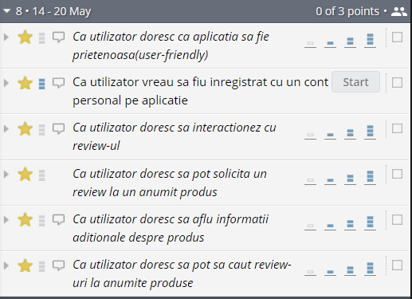

4 Ecrane importante ale aplicatiei:

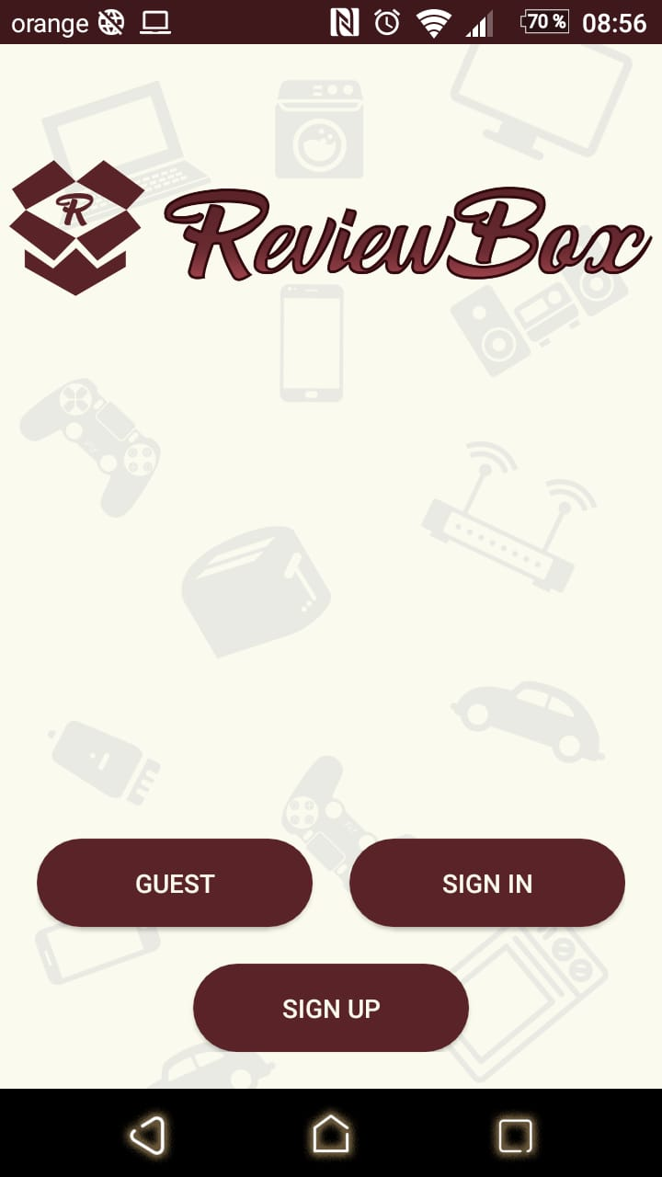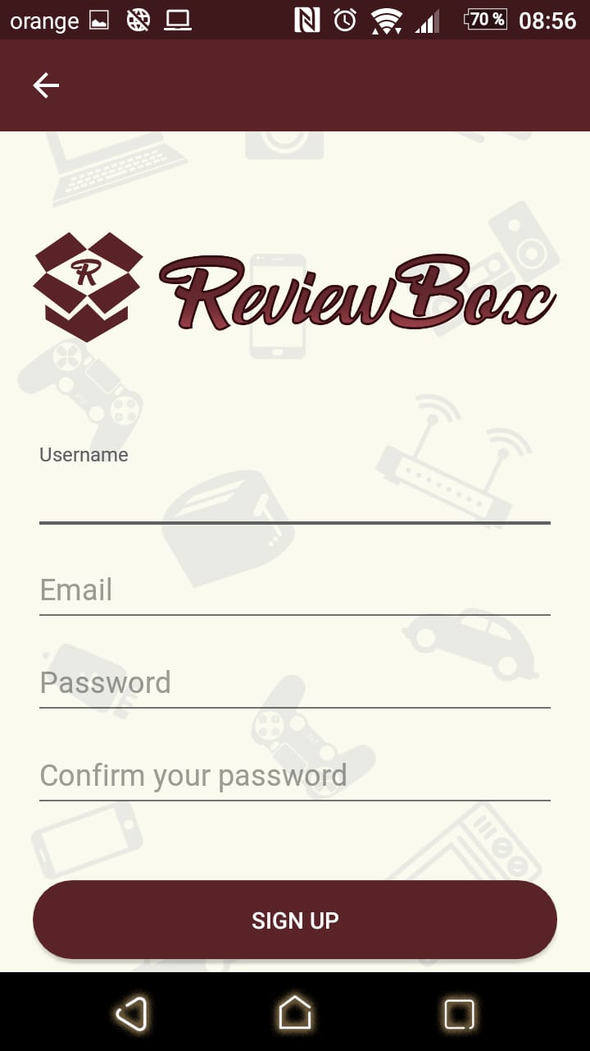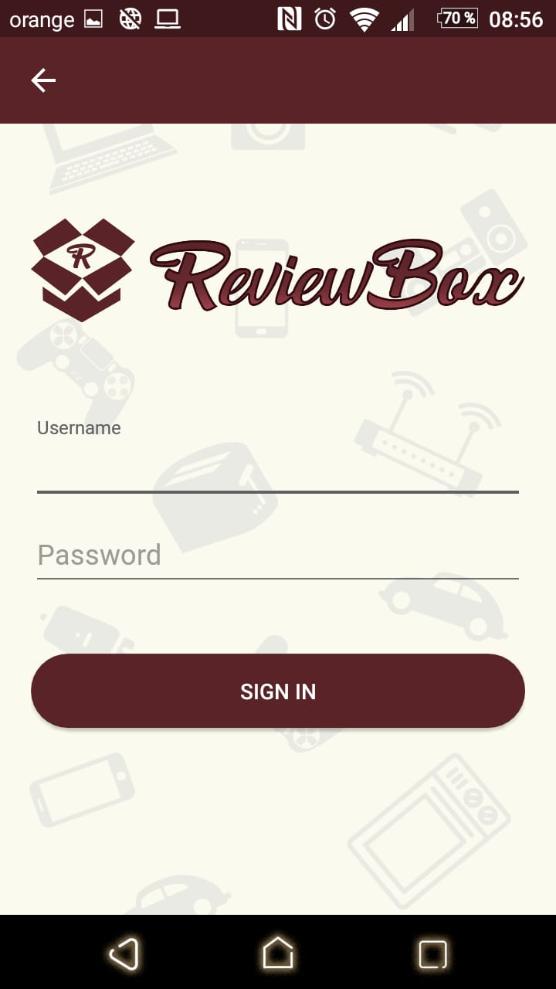

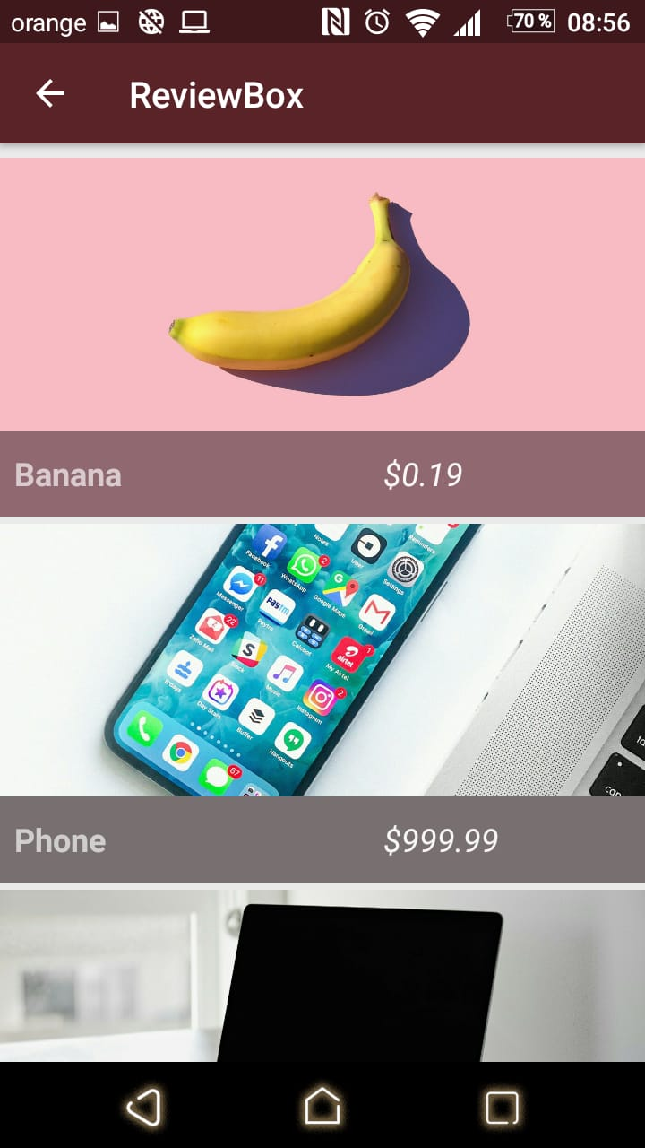

5.Dezvoltarea aplicatiei:

* Tehnologii:
  + Firebase ca sistem de autentificare si inregistrare a utilizatorilor aplicatiei
  + Tehnologia Android impreuna cu IDE-ul Android Studio
  + Baza de date PHP/MySQL
  + Altele
* Etape de dezvoltare:
  + Crearea interfetei de login
  + Crearea modulului de autentificare
  + Crearea conexiunii cu baza de date
  + Adaugarea meniului cu produse si review-uri

6.Ce a functionat:

* Impartirea task-urilor fiecarui membru al echipei
* Lucrul in subgrupuri(maximum 2)

7.Ce nu a functionat:

* Lucrul in grupuri mari
* Lucrul cu o tehnologie necunoscuta de majoritatea membrilor echipei(android)